**Алгоритм**

**активации учетной записи образовательной организации**

**на ПОС (Платформе обратной связи)**

**1.** Открыть на своей почте пришедшее **письмо-приглашение** от Госуслуг со вложенной активной ссылкой.

**2.** Нажать на надпись: «Для подтверждения регистрации пройдите по **ссылке**» (см. рис. 1).

**Рисунок 1**

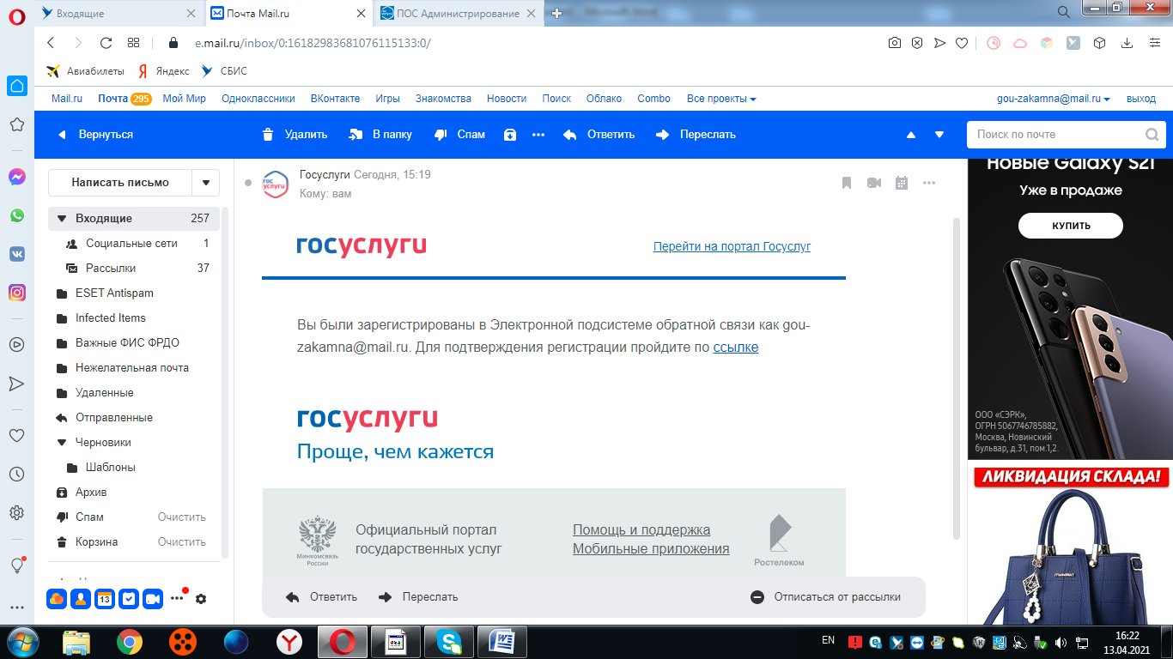

**3.** Авторизироваться в системе, нажав на надпись: «**Войти через портал Гос­ус­луги – Единая система идентификации и аутентификации**» (над­пись, выполненная си­­ним цветом и подчеркнутая, находится в черно-белом пря­мо­угольнике в центре экрана). (см. рис. 2)

**Рисунок 2**

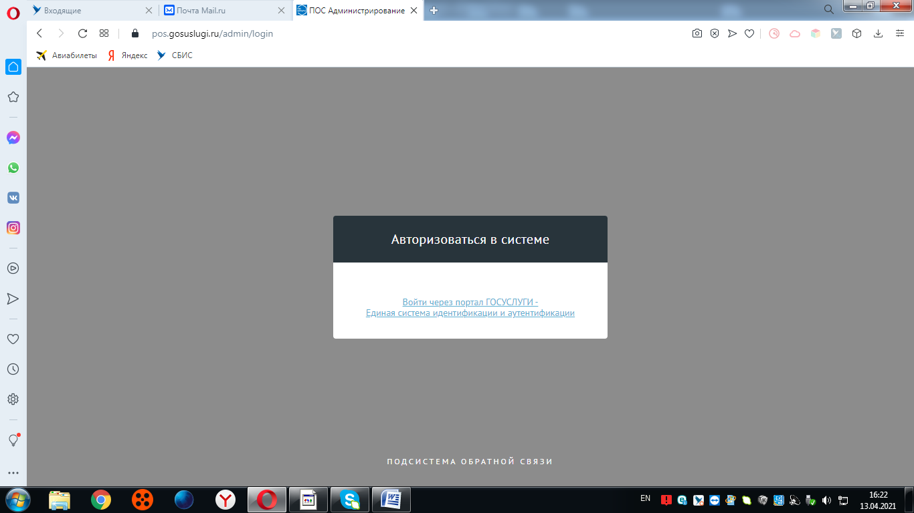

**4.** Система перенаправит вас на портал Госуслуг [**https://pos.gosuslugi.ru/admin/**](https://pos.gosuslugi.ru/admin/), где вам будет необходимо вве­сти свой личный (сотрудника, которого вы указали в google-таблице) пароль (учетную запись) и нажать на надпись: **«Войти»** (надпись будет выполнена белыми буквами в прямоу­голь­ни­ке синего цвета и расположена в нижней части экрана).

**Внимание:** при совершении всех этих действий, ос­новную вкладку (на кото­рой вы работали все это время) закрывать нельзя! (см. рис. 3)

**Рисунок 3**

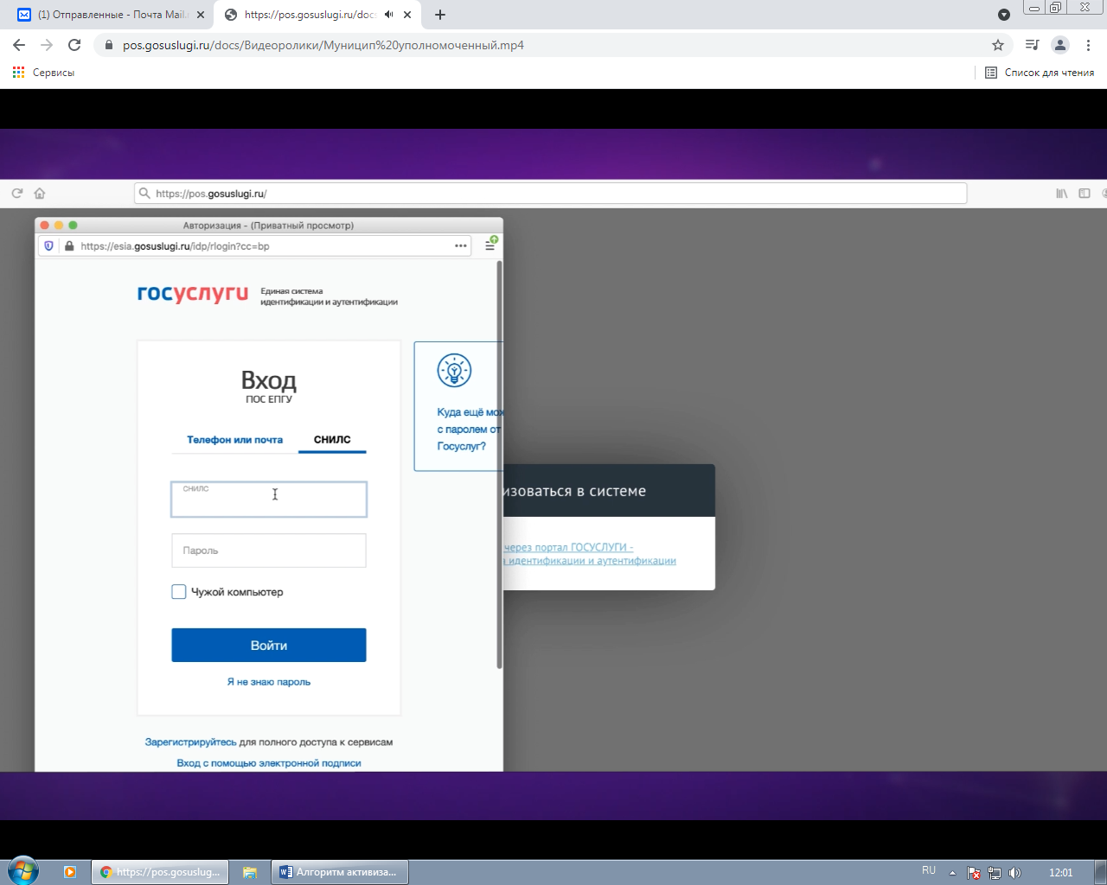

**5.** После авторизации в системе, вы окажетесь на странице **ЛКО** [**https://pos.gosuslugi.ru/admin/**](https://pos.gosuslugi.ru/admin/) **(личный кабинет орга­ни­зации)**. Вам нужно найти в предло­жен­ном списке свою образова­тель­ную органи­зацию. Нажмите на нужное название (оно выделится в синем пря­моугольнике с белыми буквами).

За­тем нажи­маете на: «**Пе­рейти к ЛКО**» (данная надпись будет выделена си­ним фоном и белыми буквами в прямоугольнике в правой нижней части эк­ра­на) (см. рис. 4).

Внимание!!! В некоторых случаях система может Вас сразу направить на [**https://pos.gosuslugi.ru/backoffice/**](https://pos.gosuslugi.ru/backoffice/). В этом случае выполните пункт 11 настоящего алгоритма.

После чего в адресной строке введите [**https://pos.gosuslugi.ru/admin/**](https://pos.gosuslugi.ru/admin/)и вернитесь к выполнению пунктов настоящего алгоритма.

**Рисунок 4**

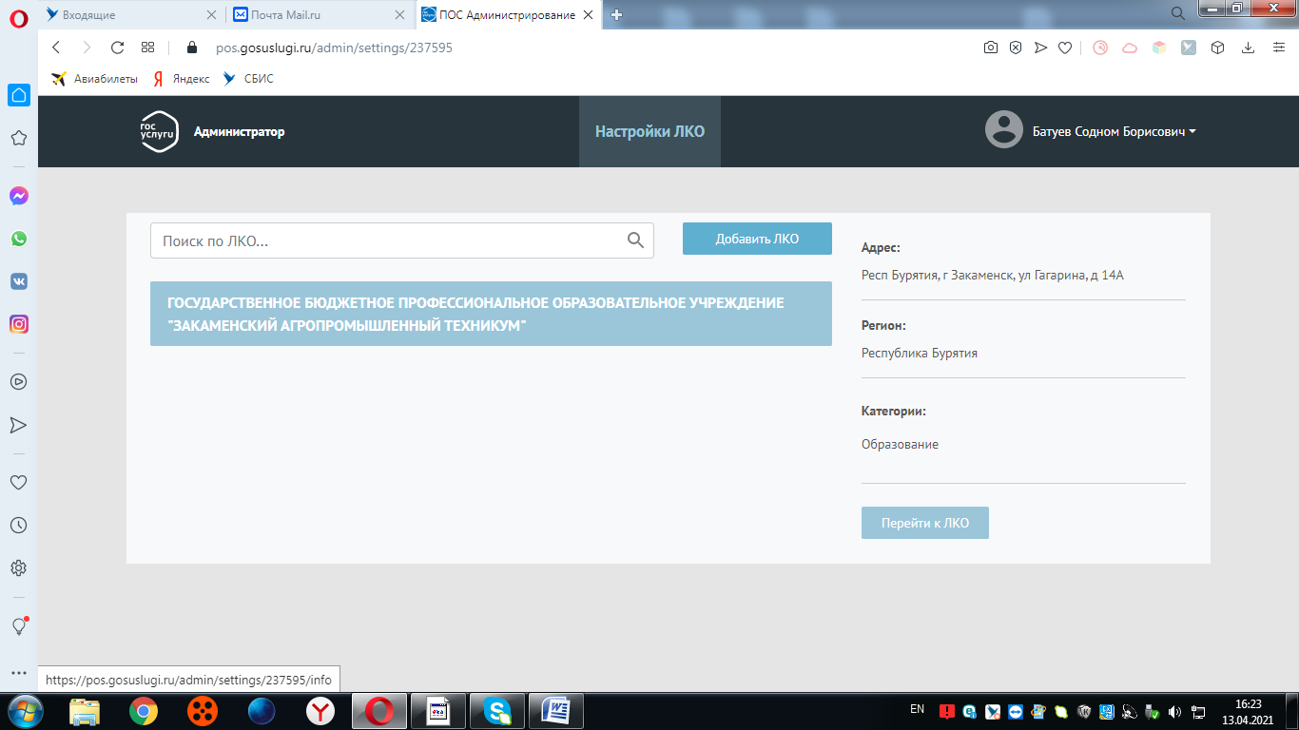

**6.** На предложенной панели инструментов (она будет находиться посере­ди­не экрана) выбирайте вкладку **«Учетные записи»** (она имеет нижнее под­чер­ки­вание красного цвета) и нажимаете на нее. (см. рис. 5)

**Рисунок 5**

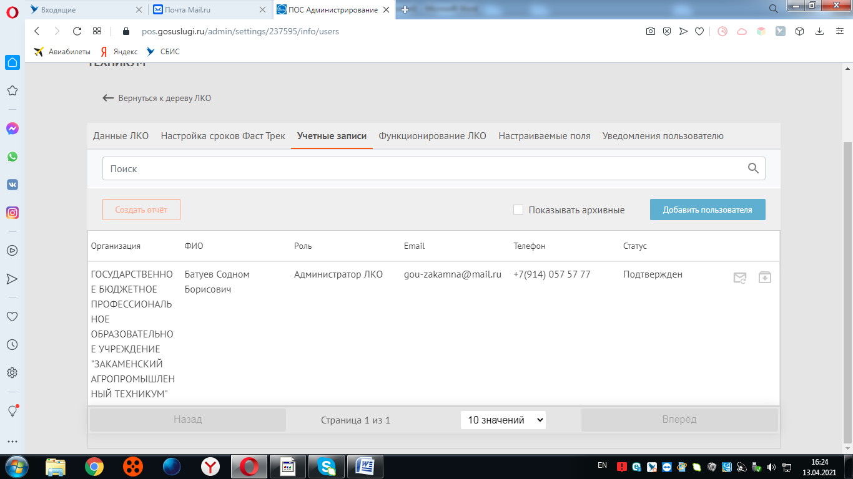

**7.** В данной вкладке Вы увидите все учетные записи созданные для вашей образовательной организации. В случае если у ответственного лица указана роль только «Администратора ЛКО», Вам необходимо добавить дополнительные роли. Для этого необходимо нажать на надпись **«Администратор ЛКО»**, должна открыться страница редактирования, необходимо добавить роли «Руководитель», «Исполнитель», «Координатор».

**Роль «Администратора» удалять у ответственного лица нельзя.** В случае удаления вы не сможете зайти под личный кабинет администратора ([**https://pos.gosuslugi.ru/admin/**](https://pos.gosuslugi.ru/admin/)).

**8.** Для просмотра статуса учетной записи вашей обра­зо­ва­тельной организации в ПОС, на панели инструментов (она будет находиться посере­ди­не экрана) выбрать вкладку **«Данные ЛКО»** (самая крайняя слева) и нажимаете на нее. (см. рис. 6)

**Рисунок 6**

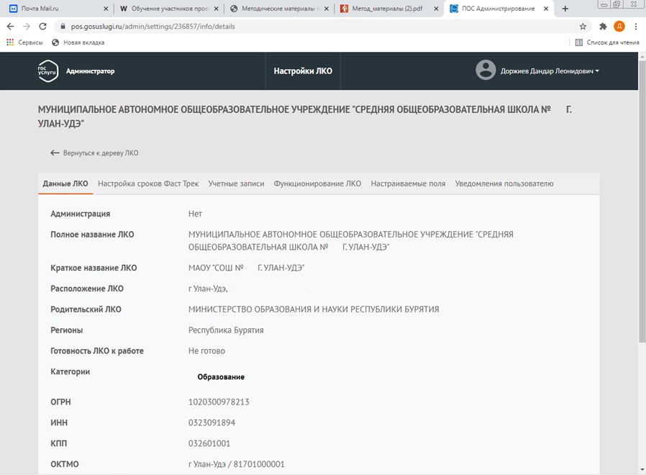

**9.** После открытия вкладки определите готовность ЛКО вашей обра­зо­ва­тель­ной организации к работе (см. рис. 7).

**Рисунок 7**

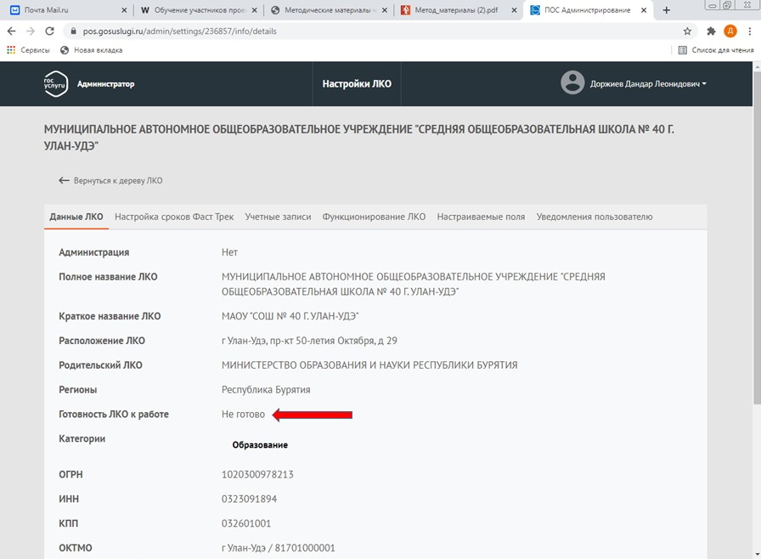

**10.** Если ЛКО вашей обра­зо­ва­тель­ной организации к работе не готово, Вам необходимо перейти по ссылке [**https://pos.gosuslugi.ru/backoffice/**](https://pos.gosuslugi.ru/backoffice/) **и авторизоваться, для этого необходимо опять ввести данные от Госуслуг ответственного лица (Администратора).**

После авторизации необходимо выполнить переключение между ролями внутри ЛКО (см. рис. 8)

**Рисунок 8**

Под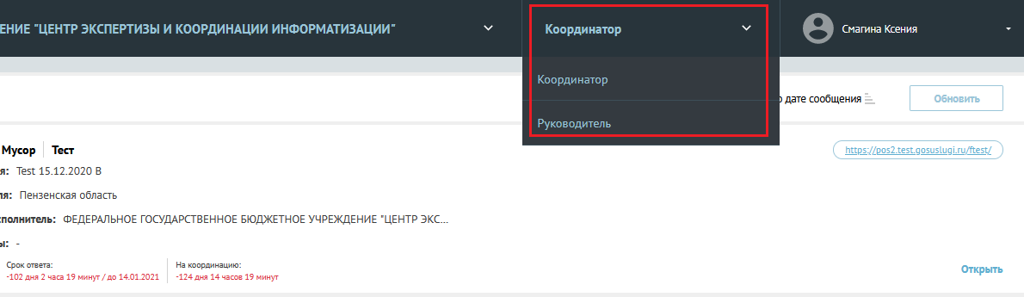тверждение готовности ЛКО доступно для ролей «Исполнитель», «Коор­динатор», «Руководитель».

**11.** При первом входе в Систему она просит подтвердить прохождение обучения. На этой стадии необходимо активировать чекбокс (функцию) «Мной пройдено обучение». Само окно чекбокса выглядит следующим образом (см. рис. 9):

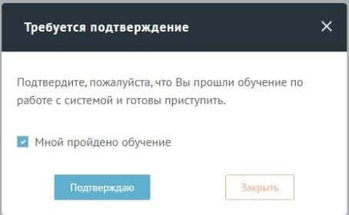**Рисунок 9**

Подтверждение проводится нажатием надписи «Подт­вер­ж­даю» (надпись, вы­пол­нен­ная белыми буквами, находится в черно-белом пря­мо­угольнике в центре экрана).

**12.** Если при первом вхождении в Систему Вы не активировали чекбокс «Мной пройдено обучение», необходимо выйти из учетной записи и автори­зоваться снова (см. рис. 10)

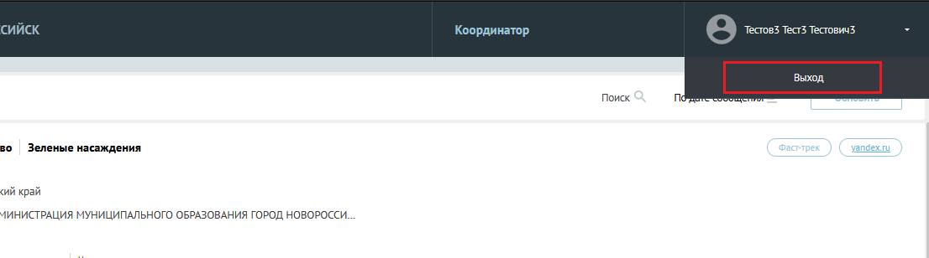**Рисунок 10**

**13.** Окно готовности ЛКО выглядит следующим образом (см. рис. 11):

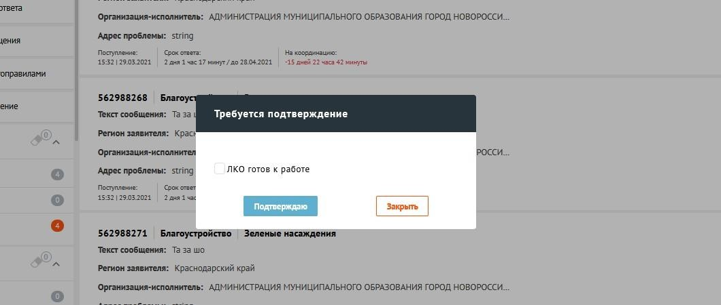**Рисунок 11**

Для подтверждения готовности ЛКО необходимо нажать на надпись «ЛКО готов к работе», затем надпись «Подт­вер­ж­даю» (надпись, вы­пол­нен­ная белыми буквами, находится в черно-белом пря­мо­угольнике в центре экрана).

**14.** Готовность ЛКО вашей обра­зо­ва­тель­ной организации к работе будет зафиксирована во вкладке **«Данные ЛКО»** по ссылке[**https://pos.gosuslugi.ru/admin/**](https://pos.gosuslugi.ru/admin/) (см. рис. 12)

**Рисунок 12**

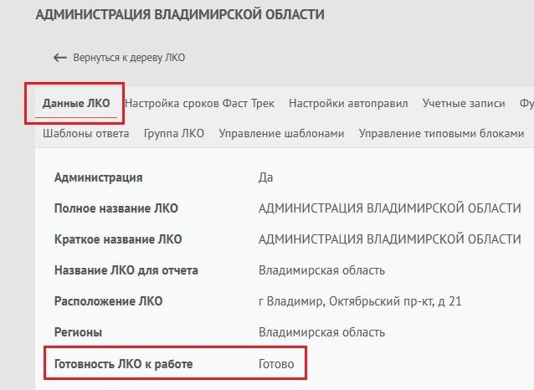

Подтверждение готовности ЛКО к работе является единоразовой операцией (т.е. если сотрудник организации подтвердил эту готовность, то всплываю­щее окно больше появляться не будет).

15. На сайтах учреждений необходимо разместить специальный веб-виджет (баннер) ПОС. Для этого ответственному лицу в роли «Администратор» в учетной записи ([**https://pos.gosuslugi.ru/admin/**](https://pos.gosuslugi.ru/admin/)) необходимо перейти в раздел «Функциональные ЛКО» (рис. 13).

Рисунок 13.

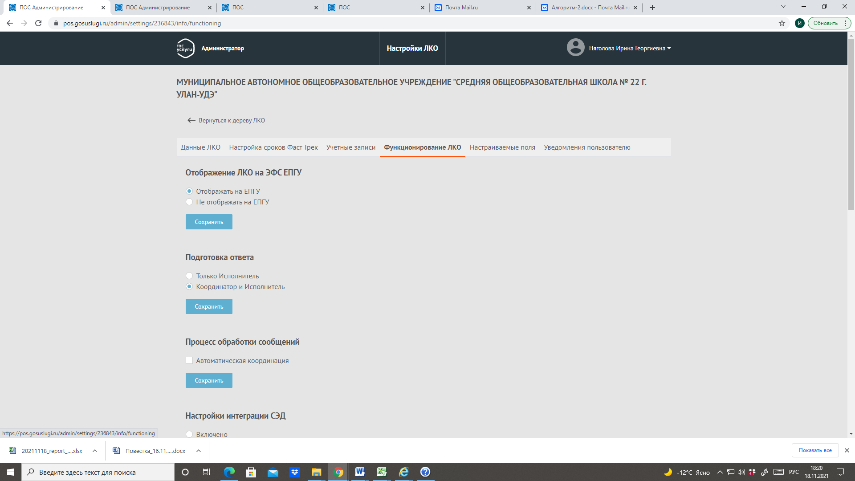

**16.** Затем подраздел «Веб-виджеты», выбрать вариант оформления и текст баннера (рис.14).

Рисунок 14.

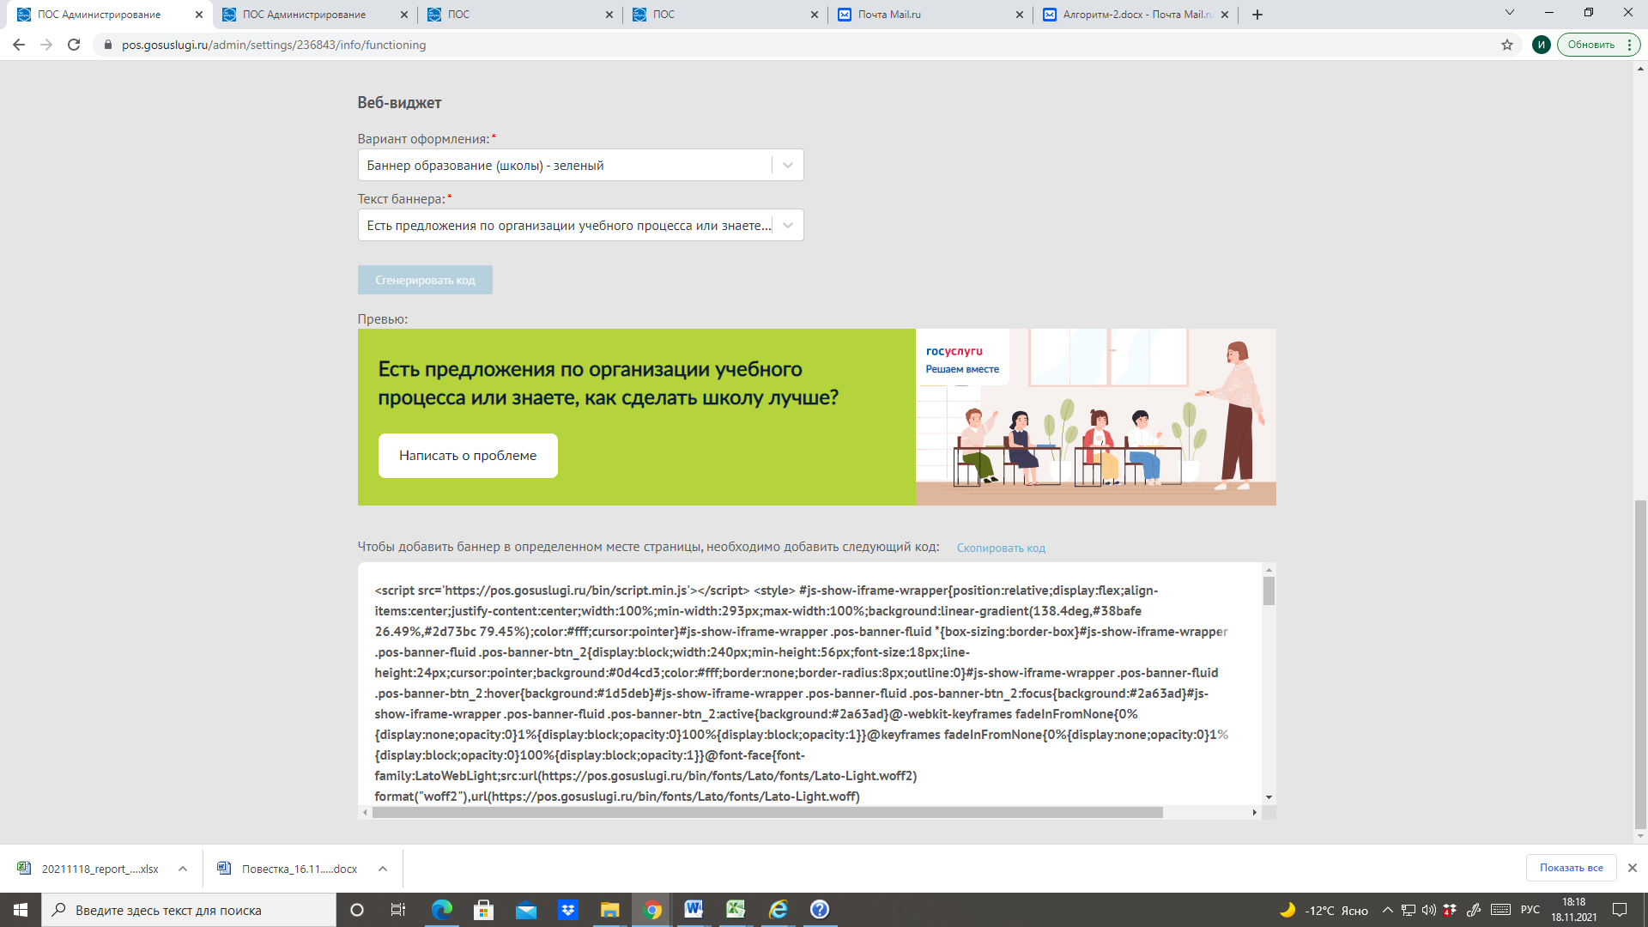

**17.** Нажать кнопку «Сгенерировать код», затем «Скопировать код» (рис. 15)

Рисунок 15.

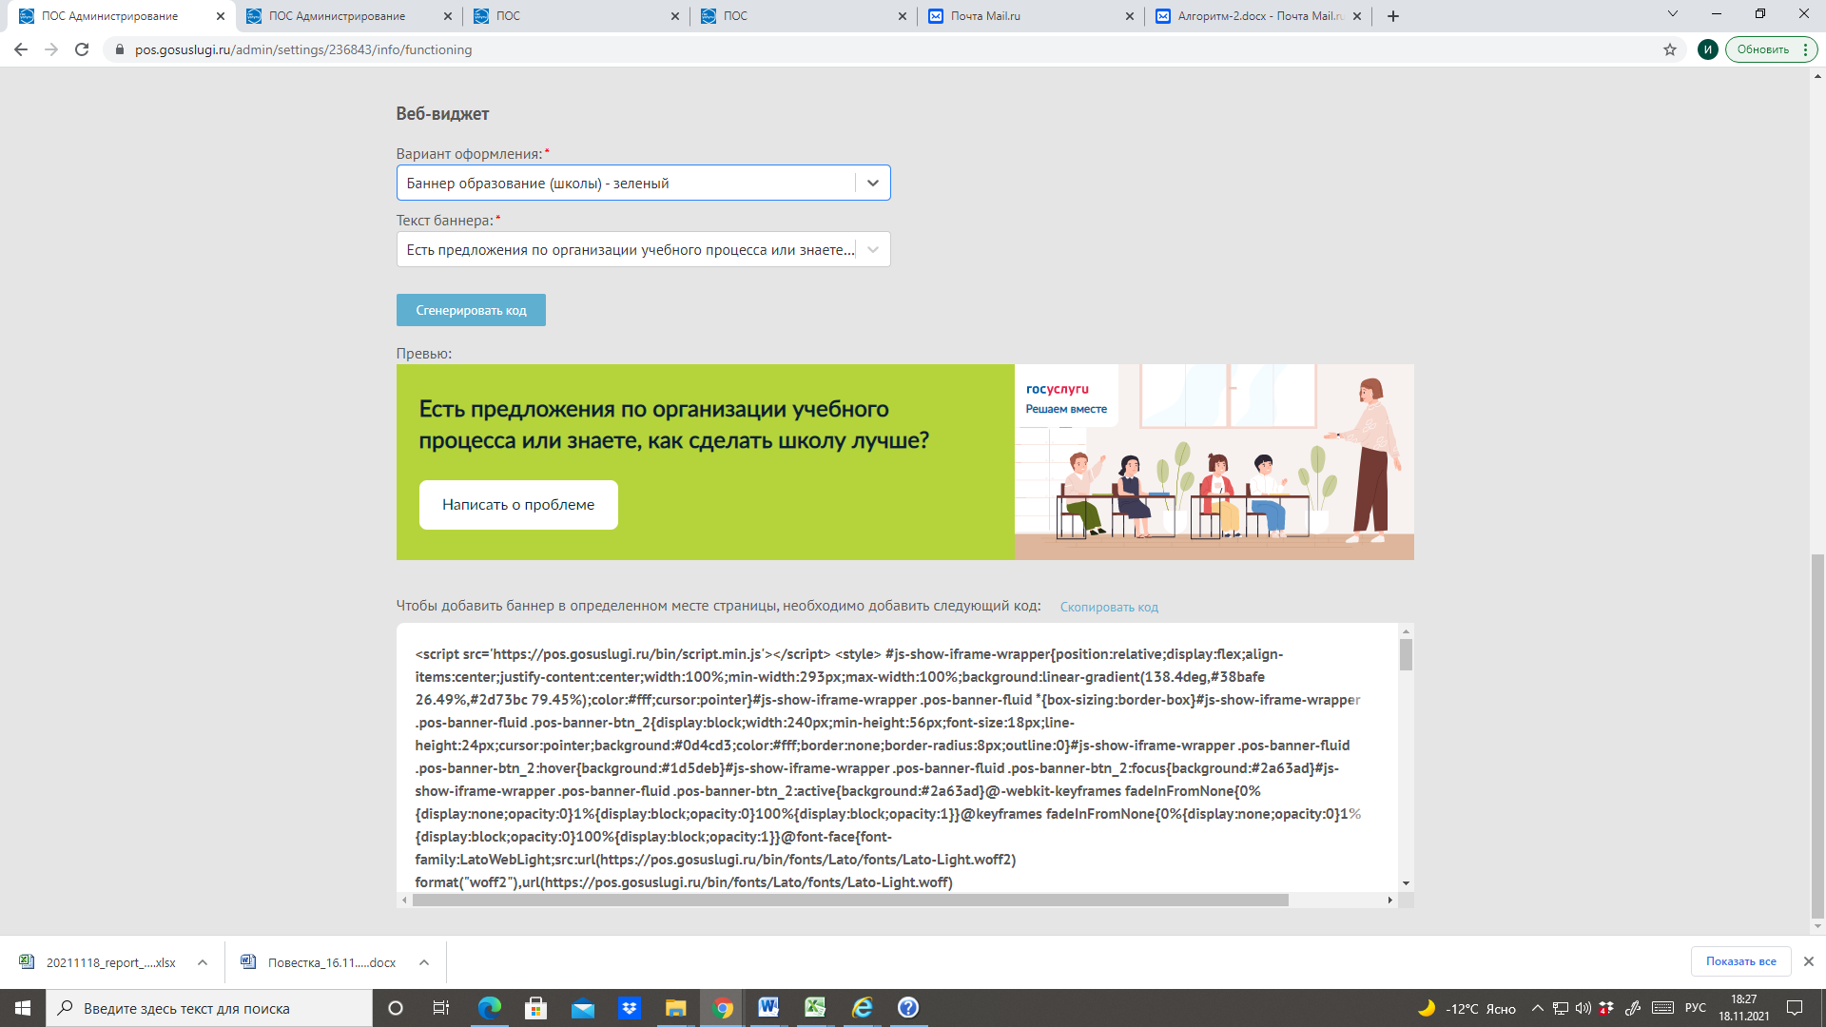

**18.** Направить скопированный код ответственному за сайт для его размещения.